**华北水利水电大学大学生暑期社会实践活动**

**简 报**

**第（ 8 ）期**

**社会实践活动领导小组办公室 2018年7月11日**

★预防溺水，延续瑞鹏精神

★魅力苏州，豫水启航

★维护交通秩序，争做文明公民

★守护天使，悉心相伴

预防溺水，延续瑞鹏精神

——数学与统计学院散芬播芳正能量实践队

为了防止暑假发生未成年人溺水事件，同时广泛宣传瑞鹏精神， 7月9日，“散芬播芳”正能量实践队，来到郑东新区龙子湖畔，开始了防溺水宣传活动。

日前，队员们精心制作了许多防溺水宣传牌，宣传牌虽不够精致完美，但凝结了队员们的浓浓热情。9日一早，同学们便拿着这些防溺水标语宣传牌围绕龙子湖畔开始了防溺水宣传活动。

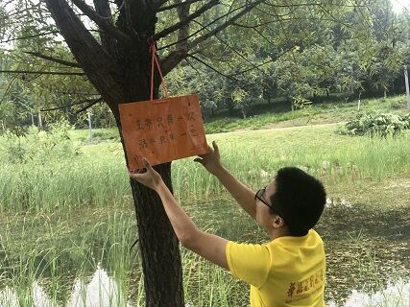爱的警示

活动中，队员们在环龙子湖的路边和湖边认真地选取需要标语警示的位置，在安全范围内插建标语牌的同时，不忘进行垃圾清洁工作。过程中，不时有热心市民上前询问，队员们便借机向他们宣传瑞鹏事迹和防溺水的相关科普知识，他们纷纷对瑞鹏精神表示敬佩，也对实践队的宣传活动，表现出极大的兴趣和认可，对队员们的环保行为也是纷纷称赞。

天气虽闷热，但为扩大对瑞鹏精神及防溺水精神的宣传，队员们不辞辛劳地绕着整个龙子湖区进行标语牌插建行动，热情不减。

通过这几天的活动，队员们都深深感到：宣传瑞鹏精神，我们任重而道远，为更好践行瑞鹏精神，还需要我们投入更加饱满的热情，进行更扎实的行动。

魅力苏州，豫水启航

——国际教育学院豫水行舟实践队

7月10日，我校国际教育学院豫水行舟队来到拙政园学习调研苏州园林文化，并利用自身专业特长针对外国友人进行问卷调查实践活动。

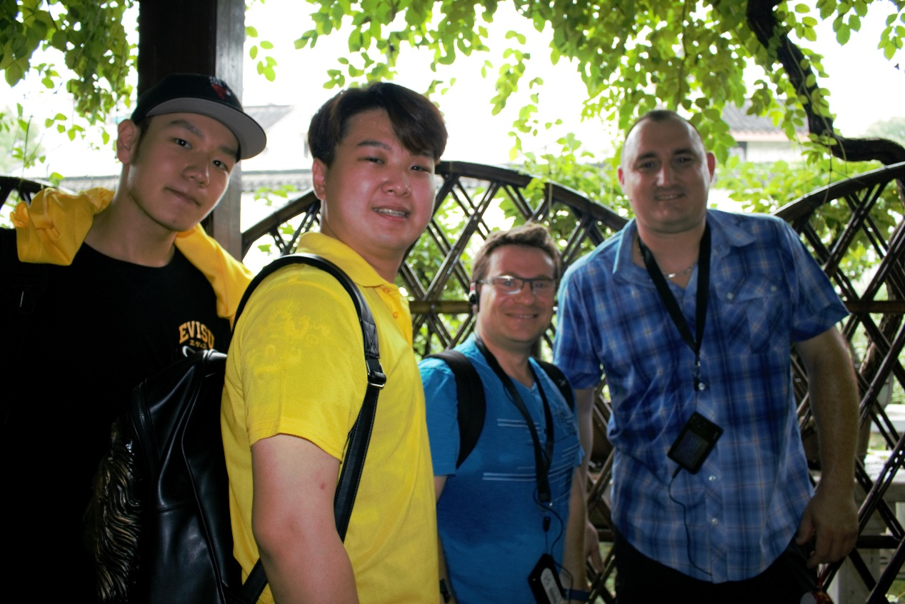期间，队员们遇到两位结伴来到中国学习游玩的外国友人，实践队友好亲切地向他们询问对中国一带一路及对苏州园林的看法，并送给了他们准备好的中国风礼物，对其表示欢迎。

与外国友人亲切合影

交流过程中，队员们请外国友人填写关于“中国传统民族文化”的调查问卷，让人惊讶的是，他们对中国文化了解颇多，表示很期待中国一带一路的发展，也很喜欢苏州园林的美景，夸赞苏州园林就像美丽的绿色天堂，并积极热情地配合我们完成了调查。

通过本次实践大家收获满满，尤其是学习环境设计的队员，更是借此机会，利用专业知识进行了一场“现场版”园林描绘画作，并了解学习到了许多苏州园林的著名设计，开阔了眼界，拓展了思路，得到了锻炼，巩固了专业知识。

维护交通秩序，争做文明公民

——土木与交通学院关爱环卫工志愿服务团

7月10日上午，土木与交通学院“关爱环卫工”志愿服务团，在文化路街道办事处相关人员帮助下，安全到达了车流量巨大的实践活动目的地——花园路与东风路交叉口，进行交通安全常识和关爱环卫工的宣传。

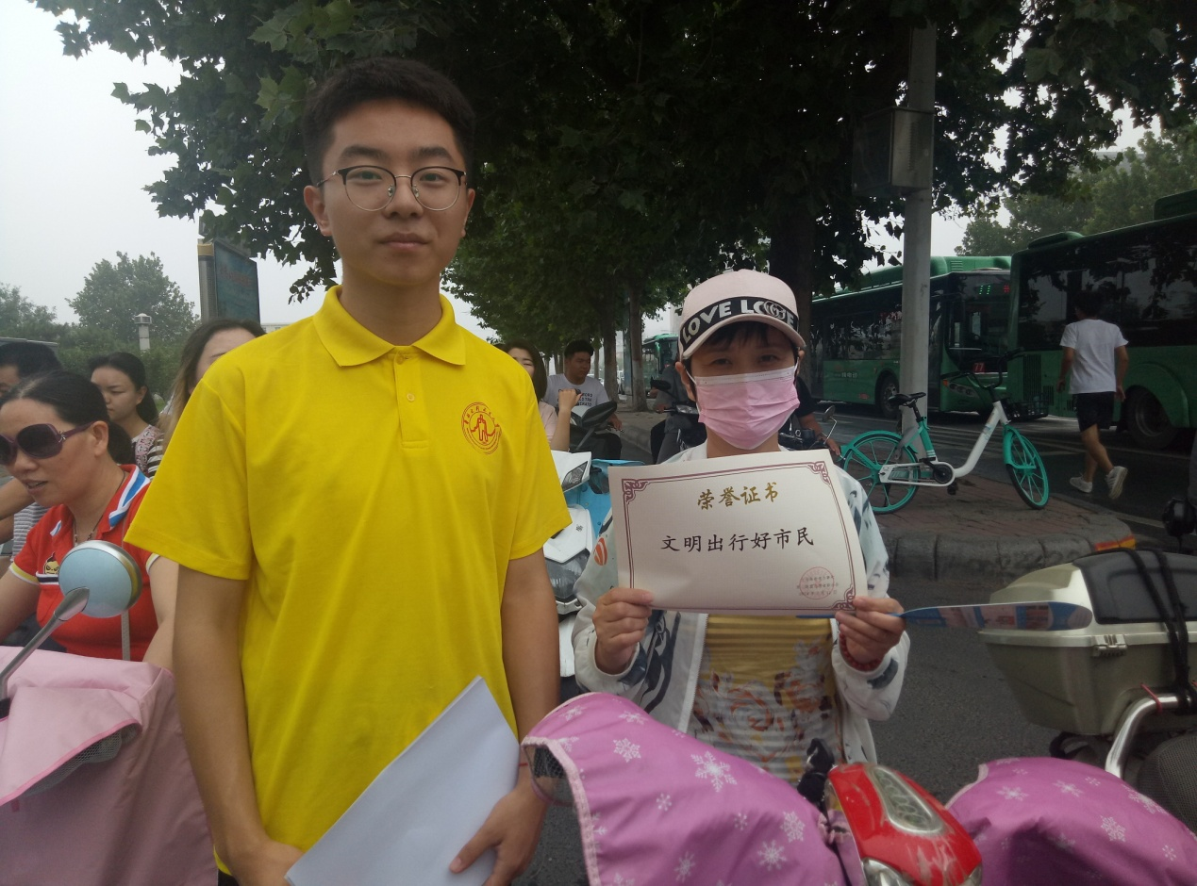接受培训后，队员们迅速分组、上岗，大家各司其职，以亲切的微笑、得体的语言，向过往行人进行宣传，提醒他们注意交通信号灯，对中国式过马路现象进行善意的提醒和劝阻；对非机动车辆走机动车道进行指挥和劝阻；对行人不走斑马线、随意翻越栅栏以及非机动车逆向行驶、违章带人、闯红灯、等不文明行为进行劝导并给其发放《郑州市文明行为促进条例》，对表现良好的市民赠予“文明出行好市民”证书，以表彰行人良好的交通习惯。

小行动，展大爱

活动结束时，队员们遇到一位打扫完卫生骑着三轮车回大本营的环卫大叔，在红灯面前他自觉停下，志愿者们被他所感动并为其颁发“文明出行好市民”的奖状，他十分激动地接过奖状并表示感谢。周围的路人对我们的做法纷纷投来赞许的目光，一股股暖流涌入我们心中。人让车，让出一片秩序；车让你，让出一片安全，让出一片理解；在这个世界上，只有人与车互相让步，交通秩序才能更加稳定，社会才能更加文明和谐。

守护天使，悉心相伴

——信息工程学院“小候鸟护卫队”暑期社会实践活动队

信息工程学院“小候鸟护卫队”暑期社会实践于7月9日上午，正式开始进行教学帮扶。

首先，实践队在与在校老师进行了初步的沟通之后，队员们进行了分工，每个成员负责一个班级，辅助老师安排学生日常课程，与老师进一步商讨后，队员们开始准备自己的授课内容。为了更好的给孩子们讲课，不影响到老师的进度，队员们决定先旁听，再进行授课活动。

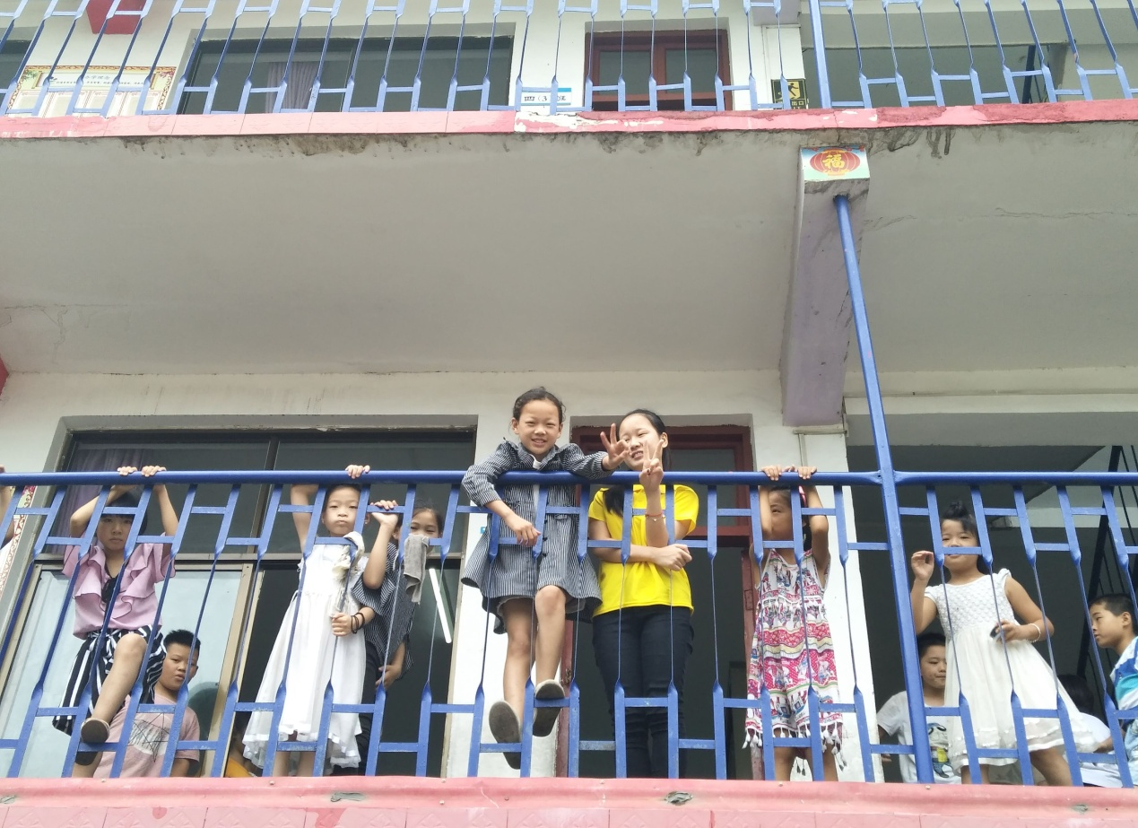在老师的帮助下，我们给学生上了一节语文课，并辅导了他们的暑期作业，包括阅读和字词。下课时，孩子们喜欢围着我们叽叽喳喳地问东问西，很快就和我们熟络了起来。有些孩子对我们的大学生活十分好奇，我们耐心地一一给他们解答，并趁机鼓励他们好好学习，天天向上，将来考上一所自己喜欢的大学。

午后清风，笑眼盈盈，欢乐与共

午饭后，我们陪班主任老师一起送学生们回寝室午休，看着孩子们欢快的笑脸，我们也由衷感到喜悦。欢快的时光总是那么短暂，不知不觉，支教的第一天也随着夜幕的降临结束了。

此次切身实践教学，令我们认识到，教课内容虽简单，但老师严谨的教学思维以及老师的一言一行对孩子们的影响是耳濡目染的，也让我们明白了，作为一名老师的不易和成为一名好老师的重要性。

**指 导：**祁 萌

**主　　审：**宋凯果

**主　　编：**任 智

**执行主编：**钱超杰 何思珂 孙静 孙孟丽

**联系地址：**华北水利水电大学团委(450011)

**联系电话：**0371-69127469

**电子邮箱：**[m15737115757@163.com](mailto:m15737115757@163.com)

**报：**团省委、校党委

**送：**党群各部门、各院、部、处